Bohr
Nom: Niels Bohr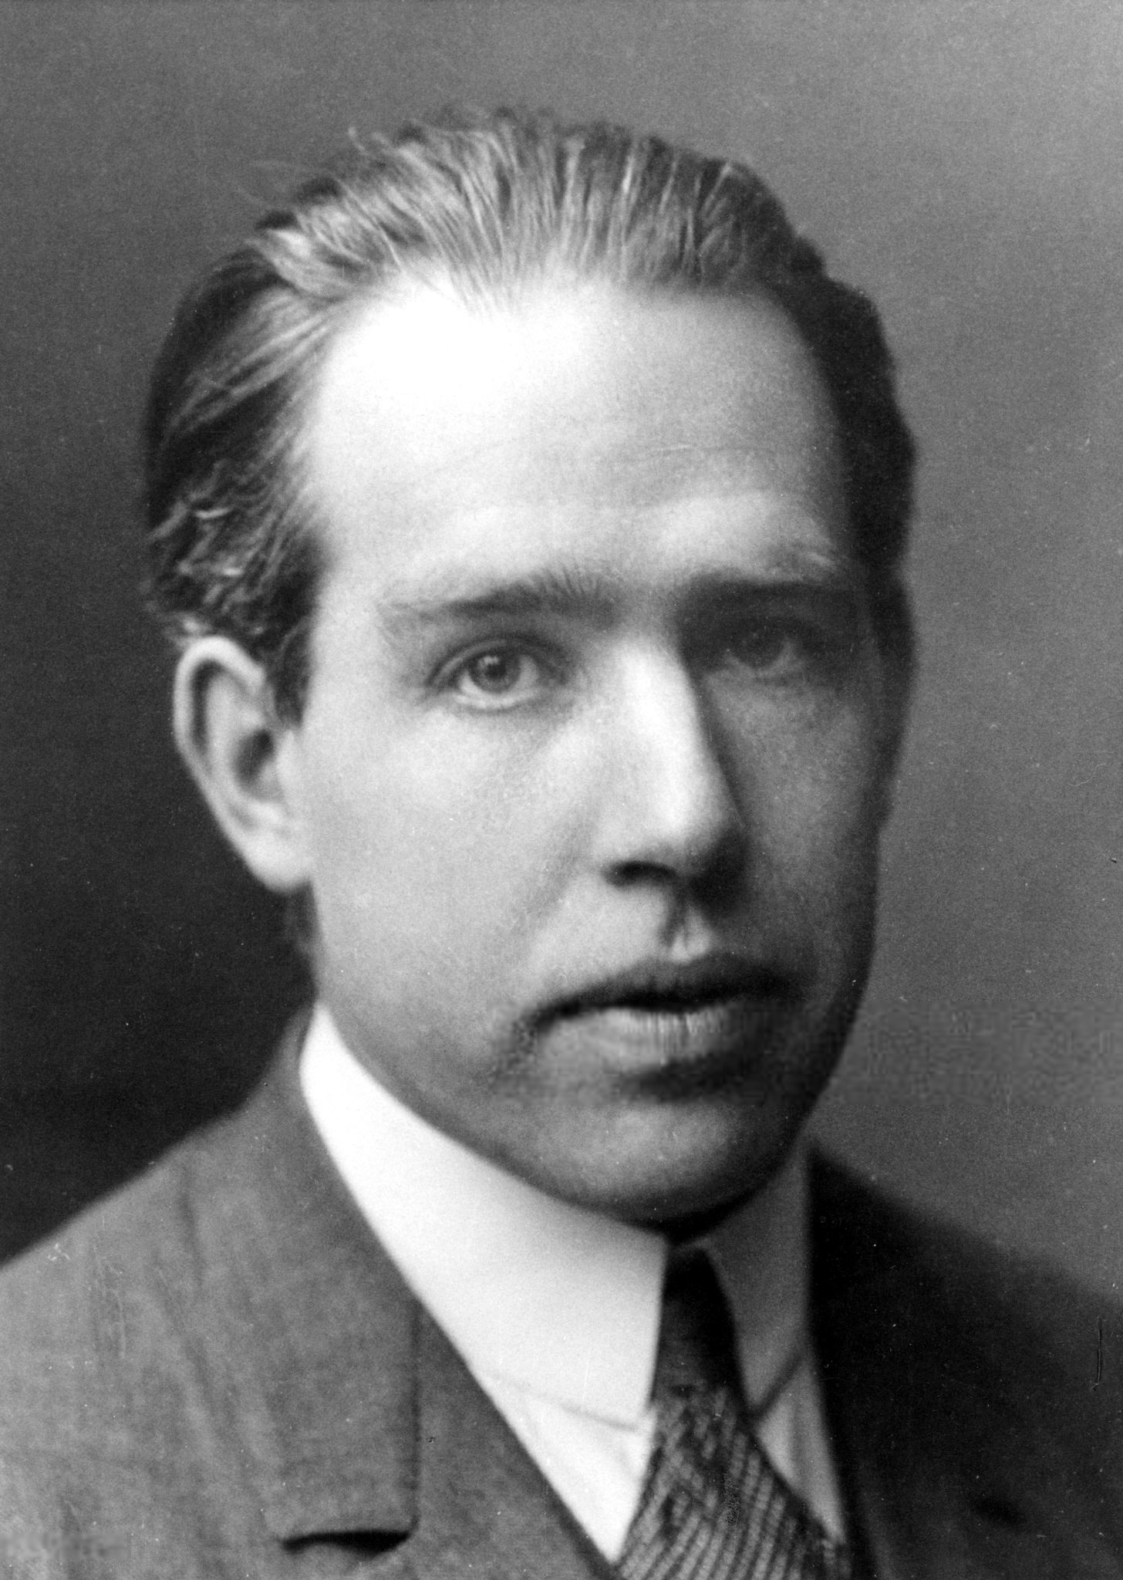
Nationalité: Denmark 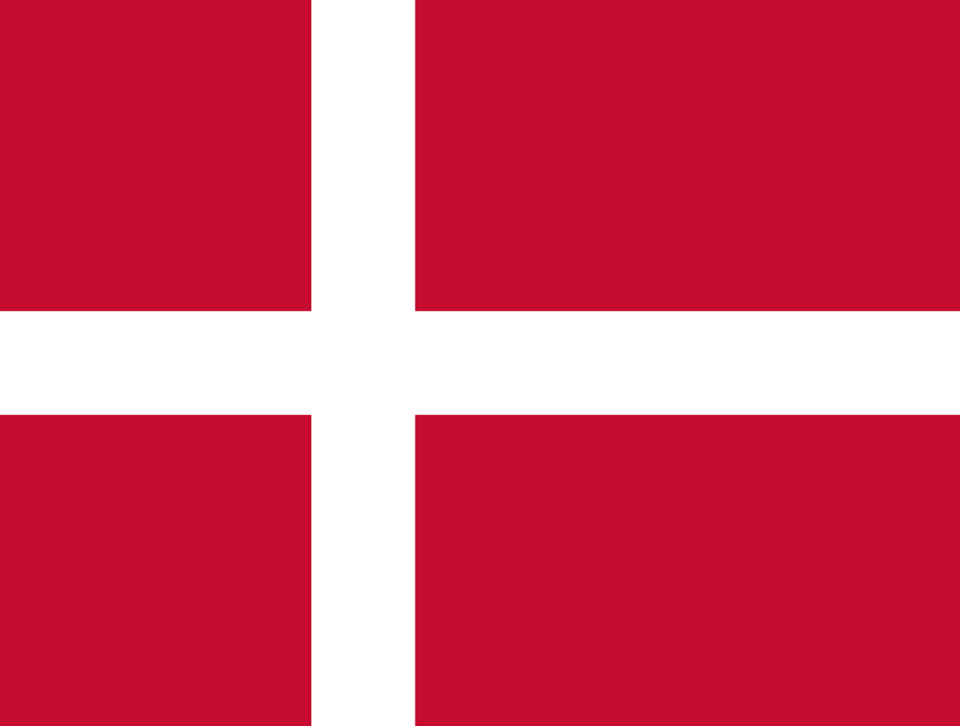
Vie: 1885 a 1962
Découverte: Les électrons circulent sur des orbitales d'énergie, lorsqu'ils se déplacent, ils émettent de l'énergie

